# Brief

La maquette jointe à ce document est le support du test technique d’intégration HTML/CSS/JS pour les développeurs front-end souhaitant rejoindre la société KOOKLINE. En tant que tel, **elle ne reflète pas un cas réel d’opérations, mais une succession d’éléments demandés avec récurrence.**

La thématique de la maquette est l’univers “LEGO”, afin de rendre propice **l’utilisation d’animations et de transitions**.

La maquette est donnée ici à titre de support, et reste une base : **le candidat peut tout à fait adapter/uniformiser/ajuster** certaines valeurs, certains alignements, etc.

Le candidat a **2 semaines** pour envoyer les livrables. Conscient que le candidat peut éventuellement avoir des difficultés à se dégager du temps libre pour des raisons personnelles/professionnelles, **certaines sections de la maquette sont optionnelles** (bien qu’en faire le plus possible augmente les chances de démontrer son savoir-faire).

De plus, **le candidat doit noter ses heures passées** sur chaque partie de la réalisation du test afin de discuter ensemble de la façon dont le projet a été travaillé et des choix effectués par le candidat ou de la résolution de problèmes.

Le .psd de la version mobile n’est pas fourni, dans le but de **challenger le candidat sur sa perception du responsive** (navigation, grille, ratio images, optimisation, etc…).

La **compatibilité navigateur attendue** est la suivante :

* Desktop
  + IE 11
  + Edge (N)
  + Chrome (N)
  + Firefox (N)
  + Safari (N & N-1)
* Mobile & Tablette
  + iOS (N & N-1)
  + Android 4.4 mini

Optionnellement, le candidat peut intégrer la solution de son choix pour **inviter les utilisateurs de navigateurs obsolètes à se mettre à jour**.

Le candidat est **évalué sur les aspects suivants** :

* Le **respect** de la maquette (on ne demande pas du *pixel perfect* mais il ne faut pas non plus dénaturer le design. De plus, comme expliqué plus tôt, le candidat peut adapter certains aspects de la créa si cela améliore cette dernière)
* La **sémantique**
* Sa rigueur dans la **nomenclature**
* La **lisibilité** & la **compréhension** de son code
* Ses **justifications** (le candidat doit pouvoir expliquer ses choix)
* Sa **créativité** dans les animations & transitions
* Les **performances** & optimisations
* Ses **connaissances**
* Le **responsive**

Les **livrables attendus** doivent être dans une **archive** contenant :

* Un **dossier** comprenant toutes l’arbo
* Un **readme** dans lequel doit être écrit tout ce qui semble **pertinent** au candidat **quant à ses choix et son code**

# Header & Menu



* Le logo doit être en **SVG**
* Prévoir un **effet au survol** pour les onglets du menu
  + Pas besoin de remplir les *href* des onglets

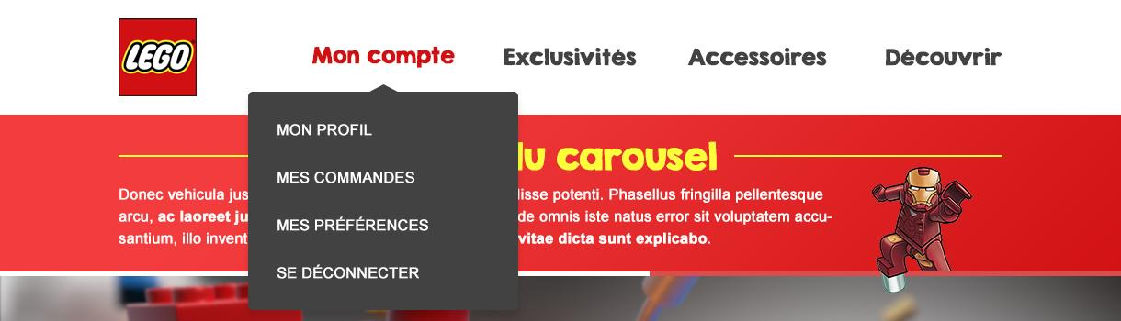

* Un **sous-menu** doit apparaître au survol de l’onglet “Mon compte”
  + Pas besoin de remplir les *href* des liens

# Headings







* Les titres de sections sont pourvus de 2 lignes (ou barres) dont la largeur doit **s’adapter en fonction de la taille qu’occupe le texte**

# Slider

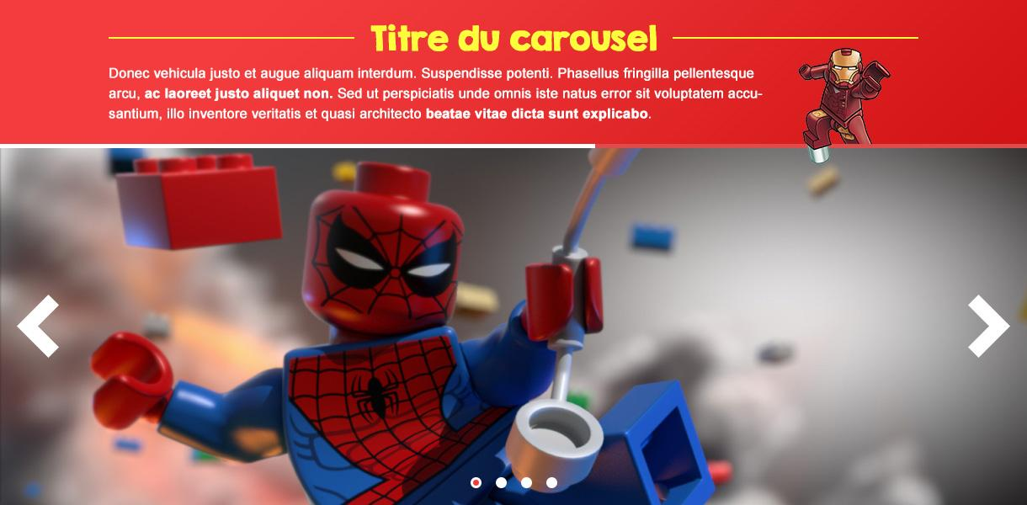

* Le slider doit être réalisé en **JS** (ou **jQuery**) et sans plugins/librairies externes
* Il doit évidemment **s’adapter à un nombre dynamiques d’items**
* Navigation de droite à gauche avec les **flèches**
* Navigation d’un item à l’autre via les ***dots*** en bas
* La **durée d’affichage** d’un item doit être de 4 secondes
* Une ***progress bar*** est présente pour informer l’utilisateur du temps d’affichage de l’item en cours

# Bloc 3 colonnes

# Animation.jpg

* Cette section est divisée en 3 blocs de largeur égale
* Au survol d’un bloc, **une animation sur son illustration s’enclenche** :
  + Exemple bloc 1 : le visage change d’expression
  + Exemple bloc 2 : les briques s’empilent les unes sur les autres
  + Exemple bloc 3 : le personnage lève les bras #toutEstSuperGénial
  + **Ces 3 exemples ne sont que des idées**, le candidat peut complètement faire autre chose. Pour le bloc 2, on peut aussi par exemple animer la construction d’une brique de légo en 3D.
  + Mêmes les illustrations de la maquette (visage, légos, personnage) sont aussi des exemples. **Le candidat est libre de choisir son illustration et l’animation correspondante**.
  + Si manque de temps, le candidat peut se **dispenser** d’animer 2 blocs. **Au moins 1 doit être animé**.

# Iframe YouTube

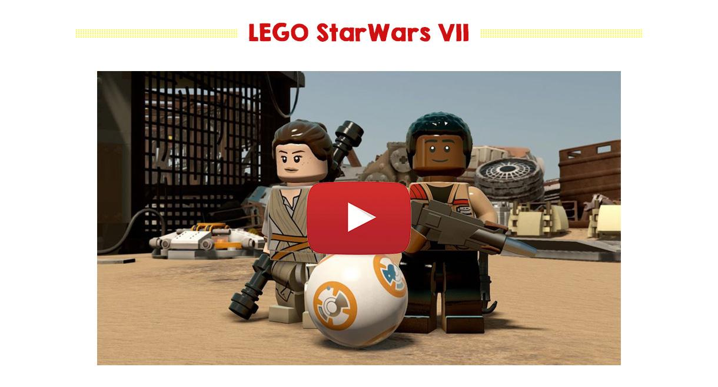

* D’une largeur d’écran à l’autre, l’iframe youtube doit **garder son ratio d’origine** (de la même manière qu’une image se redimensionnant quand son container se réduit)
* Si manque de temps, le candidat peut se **dispenser** d’intégrer cette section

# Block “Parallax” & boutonsparallax.gif

* 3 boutons :
  + Le 1er doit être un **<button>**
  + Le 2ème doit être un **<a>**
  + Le 3ème doit être un **<input type=”submit”>**
  + Evidemment, chaque style doit fonctionner sur chacun des 3 éléments HTML cités.
* Au scroll, **l’image de fond doit rester figé** (voir GIF ci-dessus)

# Mosaïque

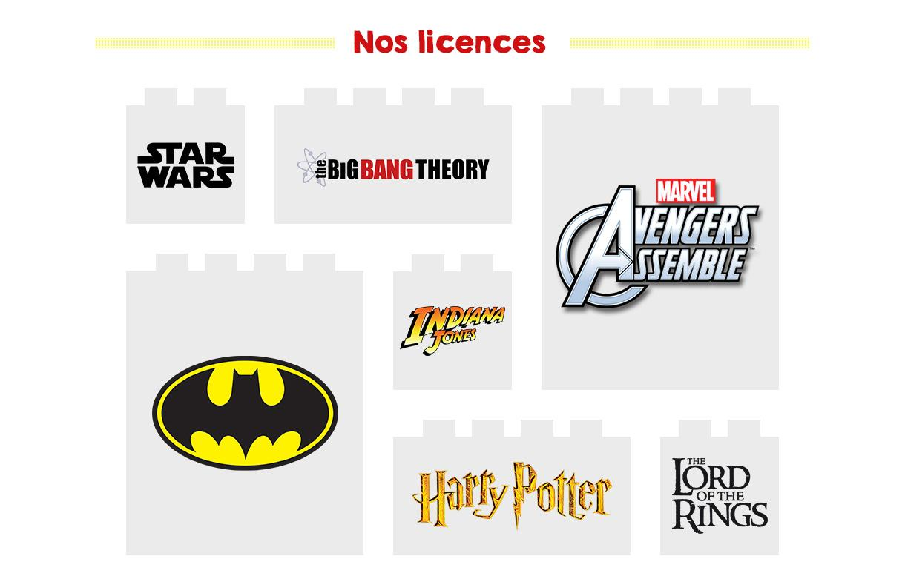

# 

# 

# 

# 

# 

# 

# Footer

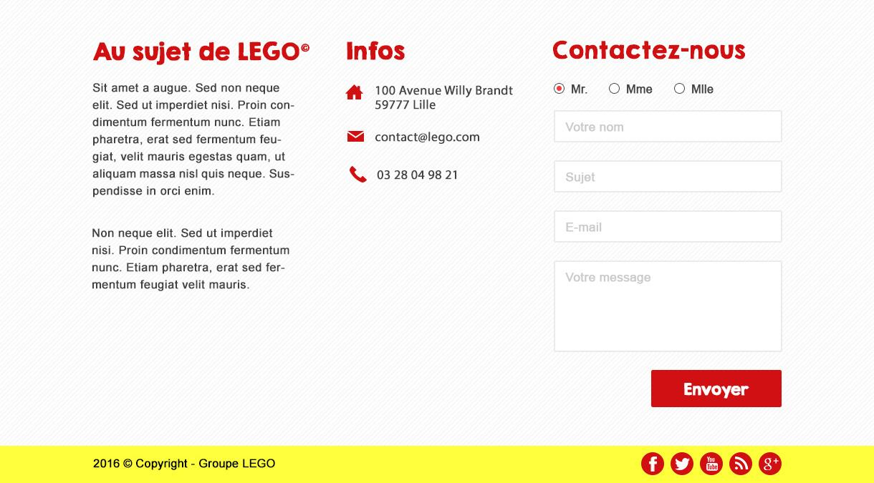

* Si manque de temps, le candidat peut se **dispenser** d’intégrer les 2 blocs “Au sujet de” et “Infos”
* Au submit du formulaire, il faut **vérifier** 3 choses en **JS** ou **jQuery** :
  + que les champs “Nom”, “E-mail” et “Message” ne soient pas vides
  + que la valeur du champ “E-mail” soit au bon format
  + que le champ “Nom” ne contient pas de chiffres
    - Si erreur, le faire savoir à l’utilisateur par un style et/ou du texte
* Optionnellement, le footer doit être **sticky**.
  + Quand il n’y a pas assez de contenu le footer apparaît toujours en bas de la fenêtre.
  + Quand il y a suffisamment de contenu le footer agit comme un block standard.